|  |  |
| --- | --- |
|  | **Eötvös Loránd Tudományegyetem**  **Informatikai Kar**  **Algoritmusok és Alkalmazásaik Tanszék** |

Teremfoglaló rendszer

**Nagy Sára Tomecz Patrik**

mesteroktató Programtervező informatikus BSc

nappali tagozat

**Budapest, 2018**

Tartalomjegyzék

1. Bevezetés 3

2. Felhasználói dokumentáció 3

3. Fejlesztői dokumentáció 3

# 1. Bevezetés

# 2. Felhasználói dokumentáció

# 3. Fejlesztői dokumentáció

## 3.1 Tesztelés

### 3.1.1 Backend

A backend tesztelése során külön kitértem a szerviz és kontroller osztályokra.

A szerviz osztályok tesztelését JUnit és Mockito keretrendszerek segítségével valósítottam meg. Ezek a tesztek automaták, minden egyes build esetén lefutnak. A tesztek felépítése általában azonos. Az osztályok elején találhatóak a Mockito számára fontos adattagok a megfelelő annotációkkal ellátva, ezeket követik a tesztekhez szükséges (osztályszintű) segédváltozók, majd végül az egyes függvények tesztjei. Egy függvényhez legalább egy, de akár több teszt is tartozhat a tartalmától, kivételektől függően.

A végpontok tesztelését a Postman nevezetű alkalmazás segítségével valósítottam meg. Azért esett erre az alkalmazásra a választásom, mert kezelőbarát felhasználói felülettel rendelkezik, automatizálható a tesztelés és széleskörű lehetőségeket biztosít.

Az alkalmazás használata:

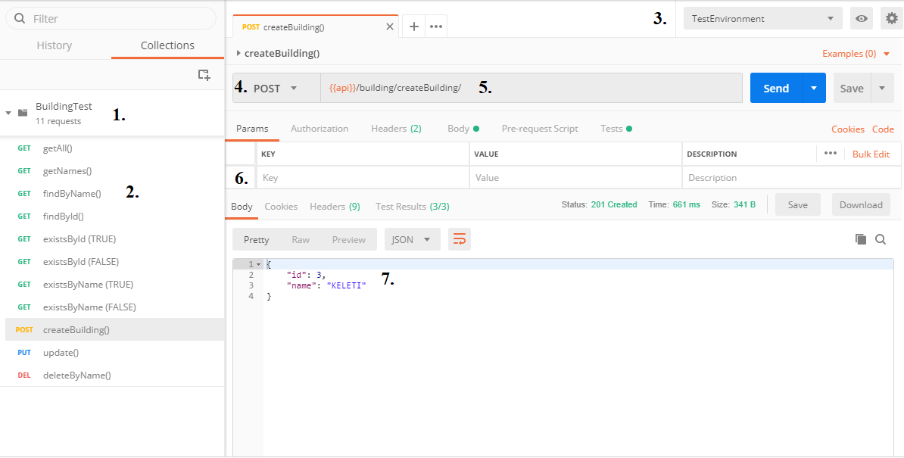

1. ábra A Postman használata

1. A megfelelő gyűjtemény kiválasztása. Ezen gyűjteményekbe szolgálnak a kérések csoportosítására, könnyen importálhatók, exportálhatok.
2. A gyűjteményen belül kiválasztjuk a megfelelő kérést.
3. Annak érdekében, hogy a kéréseket, tesztelést könnyebben, dinamikusabban tudjuk végrehajtani a Postman-ben használhatunk változókat, amelyeket a környezetekben definiálhatunk. A környezet minden kérés futtatása előtt kiválasztható.
4. A kérés típusának kiválasztása
5. A kéréshez tartozó URL megadása
6. A kérés paramétereinek megadása (opcionális). A paraméterek kulcs-érték párok, ezek segítségével generálódik a megfelelő URL.
7. A kérés elküldése
8. A válasz, melynek formátuma beállítható (pl.: JSON)

Tesztelés a Postmanben:

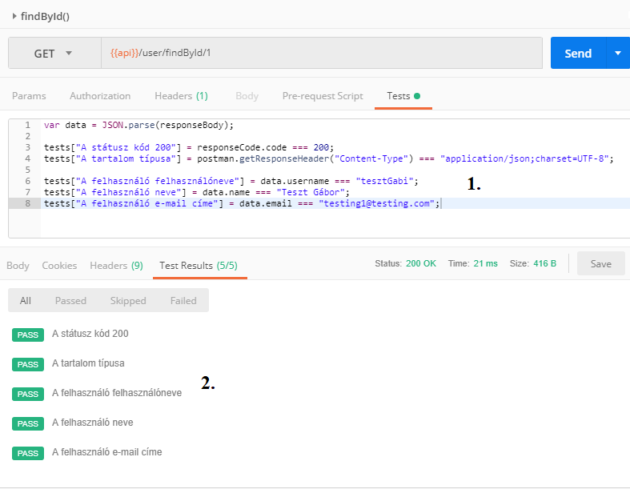

2. ábra Tesztelés a Postmanben

1. A Postman segítségével Javascript nyelven írt teszteket tudunk készíteni. A tesztek során nem csak a válasz objektum attribútumainak vizsgálatát tudjuk végrehajtani, hanem akár a válasz státuszát, tartalmának típusát is ellenőrizhetjük.
2. A kérés futtatása után a definiált tesztek automatikusan lefutnak és grafikusan is megjelennek az eredmények.

A tesztek futtatásának több módja is van:

1. A tesztek egyéni futtatása a Postman alkalmazásból
2. Egy adott gyűjtemény futtatása a Postman alkalmazásból. Ebben az esetben minden egyes a gyűjteményben található kérés és a hozzájuk tartozó tesztek is lefutnak.
3. Script segítségével történő futtatás
   1. Az eredmények szöveges formátumban történő mentéséhez a „text_tests.sh” script futtatása szükséges
   2. Ha HTML formátumban szeretnénk a teszteket megkapni, akkor a „html_test.sh” scriptre van szükségünk

A tesztek eredményei a mintaadatbázison HTML formátumban: